Escuela Normal de Educación Preescolar del Estado

# Licenciatura en Educación Preescolar Ciclo escolar 2020-2021

Curso: Observación y Análisis de Contextos y Practicas Escolares.

Miss Elizabeth Ramos Suarez

**Unidad 1**

Escuela y Comunidad: Encuentros y Desencuentros

# Evidencia#1

Crónica

# Alumna 9. Mariana Martinez Marin

2do Semestre Sección B

# Competencias de Unidad I

* Utiliza los recursos metodológicos y técnicos de la investigación para explicar, comprender situaciones educativas y mejorar su docencia.
* Orienta su actuación profesional con sentido ético-valoral y asume los

diversos principios y reglas que aseguran una mejor convivencia institucional y social, en beneficio de los alumnos y de la comunidad escolar.

21 de Abril del 2021

**Saltillo, Coahuila de Zaragoza.**

A lo largo de una investigación de campo alrededor del Jardín de Niños ¨Federico

*El rincón del Acuñense.*

Froebel¨ ubicado en el área urbana de la ciudad, esta institución es publica-estatal

de turno matutino continuo (tiempo completo) con dirección de Calle Francisco I.

Madero, Calle Ignacio Allende, Calle Manuel Acuña, Calle Ignacio Allende

CP. 26200 ubicado en

Ciudad Acuña, Coahuila que se llevó a cabo la semana del 16 al 19 de marzo del 2021; tuve la oportunidad de observar lo que es el vecindario que rodea al jardín, para saber sobre las problemáticas o situaciones que se presentaban en el vecindario realicé una entrevista donde algunos de los locales vecinos me hicieron de favor de responder la entrevista sobre las condiciones del vecindario o lo que rodea al jardín de niños en la zona.

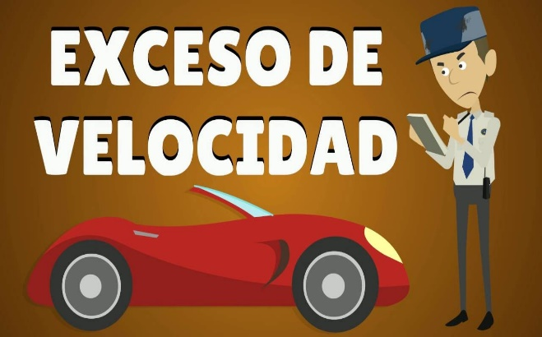Al terminar de hablar con los dueños o trabajadores de los locales vecinos todos concordaban en una problemática, la cual me intereso mucho, ¿de qué hablo? Bueno de lo que es el sistema vial, al platicarme sobre la situación que abarca lo que es el sistema vial comentaron que hasta el momento no ha habido ningún accidente, pero la gente se preocupa más por el cómo conducen las personas, las cuales sobrepasan el límite de velocidad y manejan de muy mala forma o no acatan las reglas de la zona referente a la manera de manejar. Los vecinos se preocupan porque vaya a pasar algo o que alguien; como, por ejemplo, los niños salgan lastimados (atropellados) por algún medio de transporte (carro, autobús, motocicleta, entre otros).

Se busco hablar con las autoridades por el asunto del sistema vial, pero pues hasta la fecha no se ha hecho nada al respecto, por la situación de la pandemia no hay mucho movimiento en lo que es la escuela, pero actualmente se esta hablando de un posible regreso a clases presenciales por lo cual es una problemática que a los locales vecinos si les preocupa mucho, a veces por el simple hecho de que vaya a ocurrir un accidente que afecte a los locales y ponga en peligro su seguridad y la seguridad de los niños y autoridades que asistan al jardin.

Lamentablemente desde mi punto de vista, me preocupa que los locales vecinos han realizado muchas quejas y no han podido solucionar eso, aunque yo no tengo ese conocimiento de si las autoridades fueran las encargadas de hacer algo al respecto al mejoramiento de este sistema vial. Este tema debería ser tratado, ya que no sabemos qué puede pasar más adelante; me preocupa un poco que esta problemática llegue a pasar a mayores y salga afectando lo que es el jardín, los locales vecinos o lo que son los civiles que estén en el momento y tiempo que ocurra.

|  |  |  |  |  |  |
| --- | --- | --- | --- | --- | --- |
| Criterios de Evaluación. | | | | | |
| 1.Narra en orden | 2.Describe el | 3.Describe la | 4. Demuestra | 5.Emplea |  |
| cronológico un | contexto | secuencia | sus | información | 6.Expone por |
| acontecimiento | sociocultural, | del incidente | habilidades de | empírica | escrito su punto |
| o incidente | económico | crítico, los | análisis, | recuperada a | de vista con |
| crítico ocurrido | y político de | sujetos que | explicación | través de las | respecto al |
| en la institución | la | participan, | y/o | entrevistas y/o | desenlace del |
| educativa que | comunidad. | los | comprensión | cuestionarios | acontecimiento o |
| se distingue |  | argumentos | para | para narrar el | incidente crítico |
| porque se |  | que se | estructurar un | desarrollo de los | empleando |
| encuentra |  | emplean | documento | acontecimientos. | argumentos |
| vinculado a la |  | para lograr | escrito basado |  | teóricos y |
| cultura de la |  | los acuerdos | en evidencias |  | empíricos. |
| comunidad. |  | o formas de | empíricas. |  |  |
|  |  | resolución. |  |  |  |